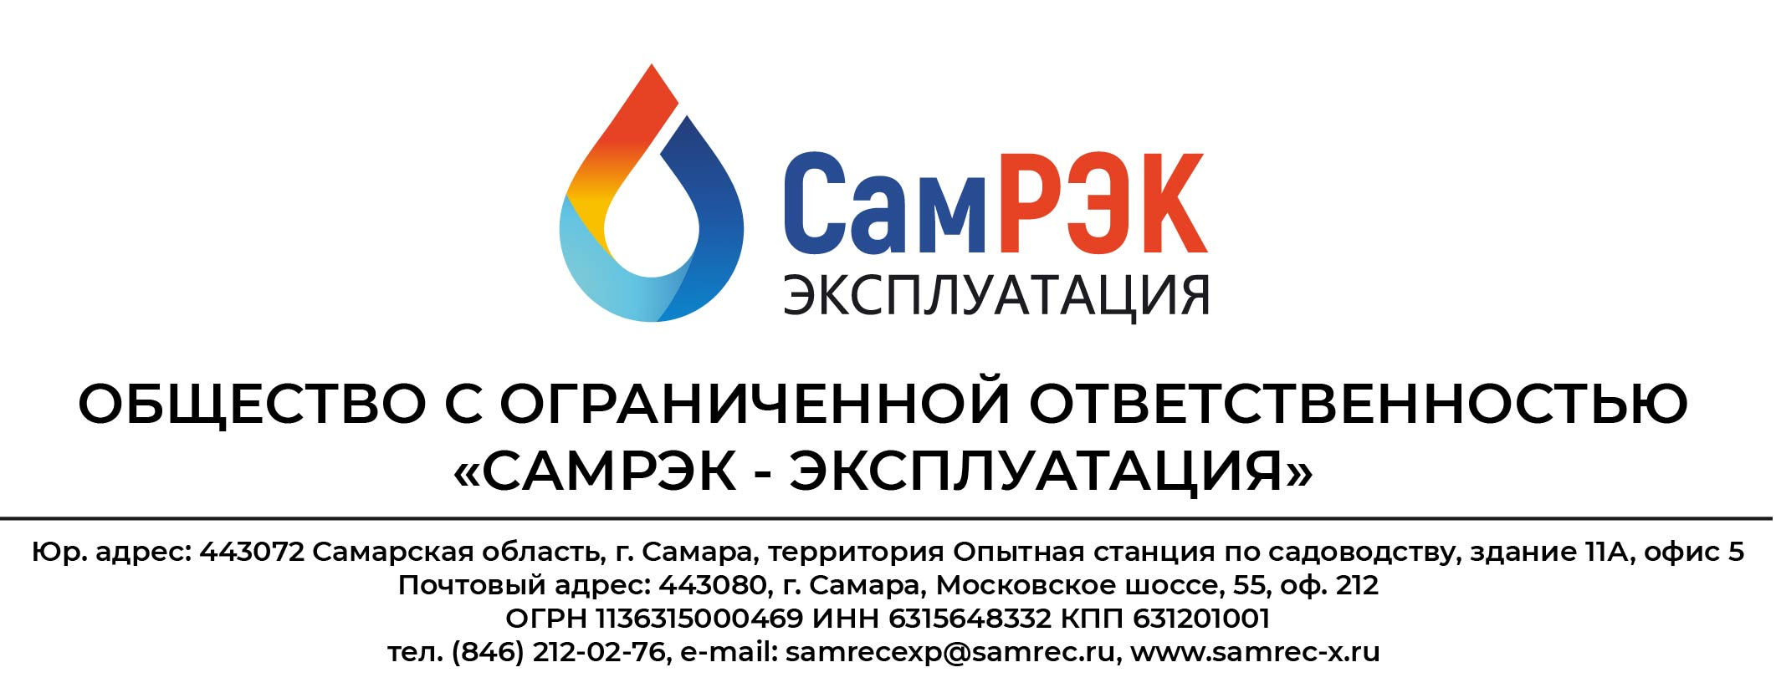

**Протокол**

**заседания комиссии по противодействию проявления коррупции в сфере деятельности Общества**

12.12.2024

Председательствовал – председатель комиссии по противодействию проявлениям коррупции (далее – Комиссия) – главный инженер Темирбулатов Р.Ш.;

Присутствовали члены комиссии:

- начальник отдела развития инфраструктурных проектов Лукьянов В.А.;

- начальник отдела управления персоналом Козлова А.Г.;

- заместитель генерального директора по развитию Сальнов А.А.;

- руководитель правового департамента Манеева Г.М.

Слушали:

1. Председателя Комиссии Темирбулатова Р.Ш. о результате работы Комиссии за 2024 год. По итогам работы Комиссии за 2024 год деятельность Комиссии считать удовлетворительной.
2. Председателя Комиссии Темирбулатова Р.Ш. о Плане мероприятий по противодействию проявлениям коррупции, подлежащих реализации в ходе комиссии в течение 2025 года.

Решили:

1. Утвердить План мероприятий по противодействию коррупции в ООО «СамРЭК-Эксплуатация», подлежащий реализации в ходе работы комиссии в течение 2025 года.

Председатель комиссии Темирбулатов Р.Ш ____________________

Секретарь комиссии Кудрявцева Е.С. ____________________

Члены комиссии:

Лукьянов В.А. ____________________

Козлова А.Г. ____________________

Манеева Г.М. ____________________

Сальнов А.А. ____________________